Mondo
INCLUSO ACCOMPAGNATORE DALL’ITALIA
GUIDA PER TUTTA LA DURATA DEL TOUR BUS GT PER TUTTA LA DURATA DEL TOUR

VIETNAM E CAMBOGIA
HA NOI - HA LONG - NANG - HOI AN - HUE - HO CHI MINH CAI BE - VINH LONG - CAN THO - CHAU DOC - PHNOM PENH SIEM REAP - ANGKOR THOM - ANGKOR WAT
DAL 13 AL 26 NOVEMBRE 2024
11 NOTTI
€ 2990 p.p.
PENSIONE COMPLETA

LA QUOTA COMPRENDE
- Volo di linea singapore Airlines a/r da Roma Fiumicino
- Pernottamenti in hotel 4****/5****
- Trattamento di pensione completa come da locandina
- Programma di visite ed escursioni in Italiano
- Cena tipica con vestiti locali voli interni come da programma
- Bus gt privato durante gli spostamenti per tutta la durata del tour
- Guida parlante italiano durante il tour
- Assicurazione medico bagaglio
LA QUOTA NON COMPRENDE
- Tasse aeroportuali di euro 399,00 soggette a modifica fino ad emissione, eventuale tassa di soggiorno, Mance euro da pagare in loco alla guida, Visto di ingresso per la Cambogia da pagare in loco circa USD 40.00, Assicurazione annullamento Viaggio Euro 95,00, Bevande ai pasti, tutto quanto non espressamente indicato ne la quota comprende

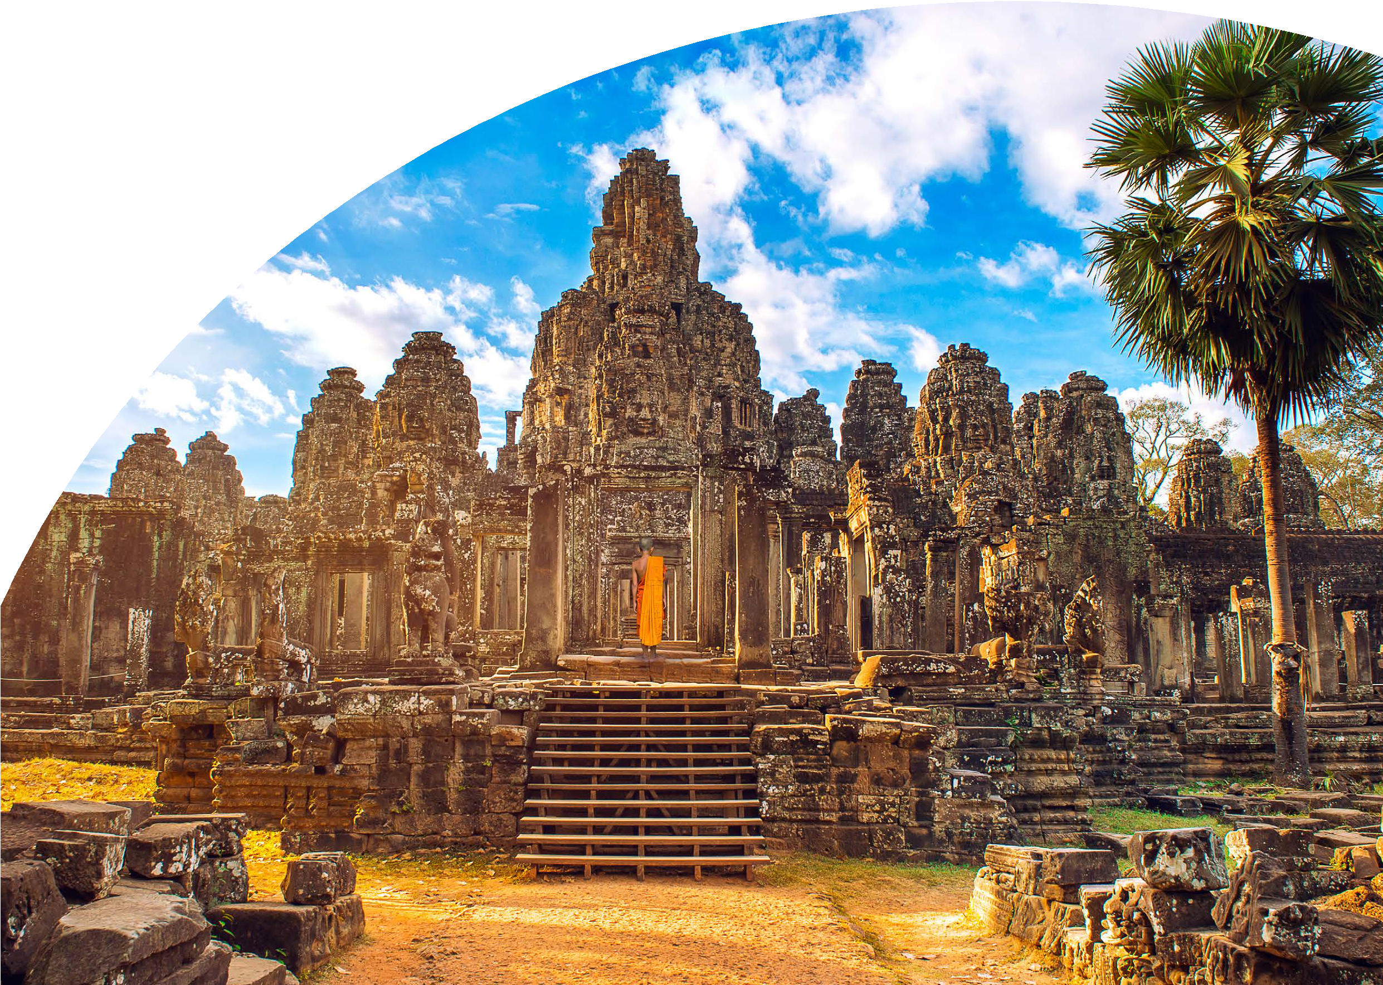
OPERATIVO VOLI
13 NOVEMBRE ROMA - SINGAPORE 10:50 - 05:40 +1
14 NOVEMBRE SINGAPORE - HA NOI 15:05 - 17:35
25 NOVEMBRE SIEM REAP - SINGAPORE 16:40 - 20:05
26 NOVEMBRE SINGAPORE - FIUMICINO 01:55 - 08:10

PER INFORMAZIONI

GIORNO 1 – 13 Novembre 2024: PARTENZA DA ROMA
Incontro dei partecipanti all’Aeroporto di Roma Fiumicino , disbrigo delle formalità doganali e partenza per Singapore Hanoi con volo SQ365 alle 10:50 , Scalo Tecnico a Singapore . Pernottamento a bordo.
GIORNO 2 – 14 Novembre 2024: ARRIVO AD HA NOI (Ce)
Arrivo all’aeroporto internazionale di Hanoi con volo SQ194 alle 17:35 e dopo aver effettuato le formalità per l’ingresso ed il ritiro dei bagagli, incontro con la guida e trasferimento in citta’. Sistemazione e cena in hotel. Pernottamento ad Ha Noi
GIORNO 3 – 15 Novembre 2024: HA NOI (Co, P, Ce)
Iniziate la giornata di visita della capitale con il Mausoleo di Ho Chi Minh (all’esterno), tributo al Mausoleo di Lenin di Mosca, la sua tradizionale abitazione a palafitta e la riverita One-Pillar Pagoda risalente all’XI secolo, l’antico Tempio della Letteratura (Van Mieu in vietnamita), conosciuto come la prima Università del Vietnam. Eretto nel 1070 dall’imperatore Ly Thanh Tong, venne adibito sin dal 1076 ad università esclusivamente per principi, figli di nobili e mandarini. Con i suoi antichi giardini, altari e tetti, Van Mieu è un emblema perfetto dell’eleganza dell’architettura locale. Proseguimento visita del il Museo Etnografico, fondato nel 1997 durante il Summit della Francofonia, come centro di ricerca e museo pubblico che presenta 54 gruppi etnici che popolano il Vietnam. Oggi assisterete ad un peculiare spettacolo di marionette sull’acqua, una forma d’arte risalente a migliaia di anni fa, che venne inventata dai contadini sul delta del Fiume Rosso e successivamente elevata ad intrattenimento reale all’epoca delle dinastie Ly e Tran. Inizialmente inscenato nelle risaie inondate o sulle acque dei laghi e dei fiumi, questo genere di spettacolo folcloristico viene oggi riproposto presso teatri e luoghi d’incontro e si propone di rappresentare su una base di musica tradizionale scene della vita di ogni giorno e leggende popolari. Pasti nei ristoranti locali. Pernottamento in hotel.
Note:
•Il Mausoleo è chiuso il lunedì ed il venerdì pomeriggio
•Per essere ammessi all’interno del Mausoleo è necessario coprire le gambe, in doppia fila in silenzio, senza incrociare le braccia e mettere le mani in tasca.
•Il Museo Etnografico è chiuso il lunedì
GIORNO 4 – 16 Novembre 2024: HA NOI / HA LONG (Co, P, Ce)
Al mattino trasferimento per la baia di Halong. Arrivo ed imbarco per la navigazione nella baia dalle oltre 3.000 isole che è costellata da rocce carsiche ed ha subito nei millenni l’opera di erosione del vento e dell’acqua, creando un ambiente fantastico di isole, isolette e faraglioni, alcuni dei quali alti centinaia di metri. Alcune isole hanno formato anche un laghetto interno, accessibile attraverso un passaggio che sparisce del tutto durante l’alta marea, mentre altre presentano grotte e formazioni dalle forme più strane. Durante le mezze stagioni, la foschia del mattino crea effetti ancora più suggestivi, facendo apparire e scomparire isole e rocce in lontananza. Pranzo, cena e pernottamento a bordo della giunca.
GIORNO 5 – 17 Novembre 2024: HALONG / HANOI / VOLO PER DA NANG / HOI AN (Co, BRUNCH,Ce)
Si consiglia ai viaggiatori di svegliarsi all’alba per ammirare le bellezze della baia al mattino. Dopo un eventuale bagno mattutino, colazione e brunch a bordo. Continuazione della crociera lungo la baia. Ritorno all’imbarcadero verso le 11h00. Trasferimento dalla baia di Ha Long a Ha Noi, per poi dirigervi verso l’aeroporto, dove prenderete il vostro volo per Da Nang. Arrivo nella serata, proseguimento circa un’ora in auto ad Hoi An. Sistemazione e cena in hotel. Pernottamento ad Hoi An.
GIORNO 6 – 18 Novembre 2024: HOI AN / HUE (Co, P, Ce)
Mattina dedicato alla scoperta della città vecchia di Hoi An, sito patrimonio dell’UNESCO. Lasciatevi sorprendere dall’assortimento di stili architettonici che rendono unico questo sito: dal vietnamita al giapponese, dal cinese al francese. Lungo le viuzze del centro potrete scorgere antiche casette cinesi, un tempio cinese e la casa di Tan Ky (appartenente a un ricco mercante vietnamita e mantenuta intatta da più di 200 anni). Prima di arrivare a Hue, sosta a visitare la tomba del Re Khai Dinh. Pernottamento a Hue. Cena in ristorante locale. Pernottamento in hotel.
GIORNO 7 – 19 Novembre 2024: HUE/ VOLO PER HO CHI MINH (Co,P,Ce)
Prima colazione in hotel. Visita alla Cittadella di Hue, poi trasferimento all’aeroporto di Hue e partenza con volo di linea per Saigon. Arrivo e trasferimento in citta’, Pranzo in un ristorante locale. Sistemazione in albergo. Nel primo pomeriggio visita di Saigon, città vitale, ma anche ricca di testimonianze del passato con la cattedrale di Notre Dame (esterno) risalente al 1877, l’ufficio postale, il mercato Binh Tay. Cena in ristorante locale. Pernottamento in hotel.
GIORNO 8 – 20 Novembre 2024: HO CHI MINH / CAI BE / VINH LONG / CAN THO (C,P,C)
Nella mattinata, partirete da Ho Chi Minh City per raggiungere Cai Be, dove vi imbarcherete su una crociera diretta a Vinh Long. Lungo il percorso, avrete l’’occasione di scoprire il fascino senza eguali del leggendario Mekong. Durante la crociera, farete innumerevoli tappe per assaggiare succosi frutti tropicali, presso i frutteti di alcune famiglie locali. Dopo il pranzo proseguimento in auto da Vinh Long per Can Tho. Arrivo alla citta’, sistemazione in hotel. Cena ad un ristorante locale. Pernottamento in hotel.
GIORNO 9 – 21 Novembre 2024: CAN THO / CHAU DOC (C,P,C)
Sveglia mattutina per visitare il mercato galleggiante di Cai Rang, un mercato molto pittoresco in cui tutte le attività di acquisto si svolgono su imbarcazioni di varie dimensioni. È possibile visitare il mercato in qualsiasi momento della giornata, ma è consigliabile visitarlo nelle primissime ore del mattino quando è più affollato di barche e trafficato di mercanti in cerca di affari. Ritorno in albergo per la prima colazione e lasciare le camere libere. Proseguimento in auto per Chau Doc. Pranzo in un ristorante tipico. Visita della foresta di melaleuca Tra Su.
Sistemazione e cena in hotel. Pernottamento a Chau Doc. locali. Pernottamento in hotel.

GIORNO 10 – 22 Novembre 2024: CHAU DOC / PHNOM PENH (C,P,C)
Prima colazione in hotel. Imbarco e partenza in mattinata per la navigazione della durata di circa cinque ore lungo il fiume Mekong alla volta di Phnom Penh. Arrivo a Phnom Penh ed incontro con la guida. Trasferimento in hotel. Pranzo in un ristorante locale. Phnom Penh sorge alla confluenza di tre fiumi: il possente Mekong, il Tonlé ed il Bassac. Grazie all’equilibrata mescolanza di modernità e fascino provinciale, questa capitale si distingue dalle altre del sud-est asiatico. L’evidente tocco coloniale francese che si nasconde tra gli imponenti monumenti Angkoriani attirerà la vostra attenzione mentre passeggiate per le vie del centro. L’esplorazione della città avrà inizio con la visita del Museo Nazionale: esempio superbo dell’architettura khmer. Qui potrete ammirare un’ampia collezione di sculture Khmer, ceramiche ed opere etnografiche. Raggiungerete poi il Palazzo Reale, che si staglia fiero sulla linea dell’orizzonte. In passato, il complesso, composto da quattro aree principali, fungeva da residenza reale del re di Cambogia. Terminerete il vostro tour presso il mercato centrale, dove potrete dedicarvi allo shopping. Al termine del tour, farete ritorno al vostro hotel. Cena in ristorante locale e pernottamento in hotel.
GIORNO 11 – 23 Novembre 2024: PHNOM PENH / SIEM REAP (C,P,C)
Prima colazione in hotel e partenza verso a Siem Reap. Arrivo alla citta’, visita del lago di Tonle Sap. Da Kompong Khleang salirete a bordo di una barca locale guidata da un capitano del villaggio. L’imbarcazione attraverserà il lago TonleSap a passo lento, dandovi la possibilità di scorgere i piccoli villaggi galleggianti, Khmer o Viet. Infatti, in questa regione della Cambogia, si possono incontrare anche famiglie vietnamite. La piccola imbarcazione locale è dotata di un motore che consente di spostarsi facilmente dal villaggio e lungo i vari canali che conducono al Grande Lago. Una volta raggiunta la fine del canale, realizzerete l’immensità di questo lago, il cui orizzonte si estende a perdita d’occhio. Durante la stagione secca, viene offerta una passeggiata per incontrare la gente del posto prima di partire per la crociera. Pasti nei ristoranti locali. Pernottamento in hotel.
GIORNO 12 – 24 Novembre 2024: ANGKOR THOM / ANGKOR WAT (C,P,C)
Sarete i benvenuti ad Angkor Thom, conosciuto come “la grande città”. Monumentali volti incisi nella pietra vi accoglieranno con un placido sorriso presso il Tempio Bayon, eretto nel XII – XIII secolo. Il tempio conta 54 torri quadrangolari raffiguranti 216 visi del Dio Avalokitesvara. Proseguirete poi fino al tempio Baphuon, risalente all’XI secolo e recentemente ristrutturato da architetti francesi. Ammirate la Terrazza degli Elefanti: un’area di 350 metri in passato designata per le cerimonie pubbliche. Per finire, raggiungerete la Terrazza del re Lebbroso, costruita nel XII secolo, decorata da elaborate sculture di Apsara. Nel pomeriggio, vi dedicherete alla visita del tempio più rinomato: Angkor Wat. Rimarrete di certo esterrefatti dinnanzi alle dimensioni della costruzione. L’opera d’arte architetturale impressiona non soltanto per la sua imponente struttura
, ma anche per la miriade di dettagli tutti da scoprire. Il panorama dalla collina Bakheng sul Angkor Wat e Baray sarà indimenticabile. Pasti nei ristoranti locali. Pernottamento in hotel.
GIORNO 13 – 25 Novembre 2024: SIEM REP /PARTENZA (C, P)
Visita di Banteay Srei, la cosiddetta cittadella delle donne, rinomata non per la sua grandezza, bensì per la sua eleganza. Farete un’ultima pausa presso Ta Prohm, un tempio che è stato inghiottito dalla foresta tropicale.
Pranzo ad un ristorante locale. Partenza all’aeroporto per il volo di partenza da Siem Reap SQ165 alle ore 16:40.
N.B: Per motivi di ordine tecnico-organizzativo l’ordine delle escursioni e gli hotel potrebbero subire delle variazioni senza variare il contenuto del programma.
Hotel Previsti o Similari:
HA NOI - HANOI LE JARDIN HOTEL & SPA 4**** ROH - HA LONG PEONY CRUISE 4-5**** HOI AN - HOI AN CENTRAL BOUTIQUE 4****
ROH - SAI GON CENTRAL PALACE HOTEL 4**** ROH - CAN THO IRIS HOTEL CAN THO 4**** CHAU DOC - VICTORIA CHAU DOC HOTEL 4**** PHNOM PENH - BAITONG HOTEL 4****
SIEM REAP - LOTUS BLANC HOTEL 4****
VISTO TURISTICO
È richiesto il visto d’ingresso ed il passaporto con validità residua di minimo sei mesi dalla data di partenza con almeno tre pagine intere libere, quattro per chi intende aggiungere I’estensione in Cambogia.
VACCINAZIONI
Nessuna vaccinazione è obbligatoria. È consigliabile prima della partenza di verificarneI’aggiornamento presso le autorità competenti tramite il sito www.viaggiaresicuri.it.
Cambio utilizzato 1euro= 0,91 Usd
Questo tour sarà eseguito con un minimo di 20 passeggeri. In caso di mancato raggiungimento di tale numero minimo sarà proposto, se possibile, un tour alternativo. Se non sarà possibile alcuna proposta, o la stessa sarà rifiutata dal cliente, verrà restituito quanto eventualmente pagato in acconto all’organizzatore.

